科學工業園區設置成本及轉型之探討
三、科學園區研發經費逐年增加，102年度占全國企業研發經費之36.2％
由於科技日新月異，科學園區研發經費由94年度之710.02億元，逐年增加至102年度之1,243.97億元，即使期間面臨全球經濟衰退，研發支出亦未因而減少。科學園區研發經費占全國企業研發經費之比率，由94年度之37.8％，降至101年度之35.2％，102年度回升至36.2％(詳附圖2-4)，對於促進我國科技產業發展及升級扮演重要之角色。
附圖2-4：近10年科學園區研發經費及其占全國企業研發經費比率
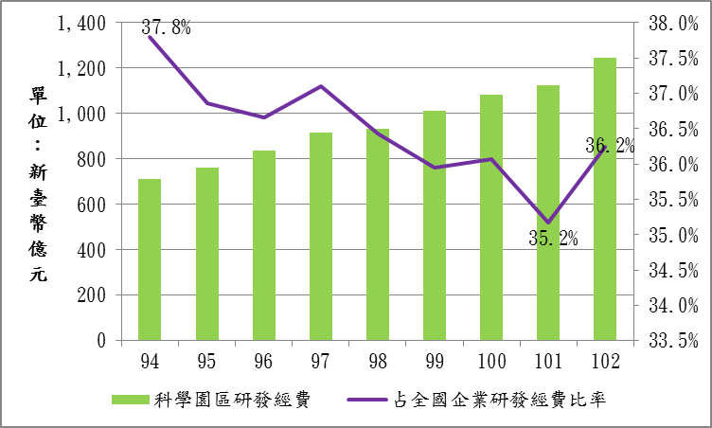

※註：1.資料來源，科學技術統計要覽(表III-1-3歷年全國研發經費─依經費來源區分)及科技部提供，本報告整理製圖。
2.上開資料源自全國科技動態調查，截至104年5月，公開之資料係調查至102年度。

